ANALISA PENGGUNAAN METODE UTAUT

UNTUK MEMPREDIKSI BEHAVIORAL INTENTIONS USER DALAM MENGGUNAKAN APLIKASI zabbix

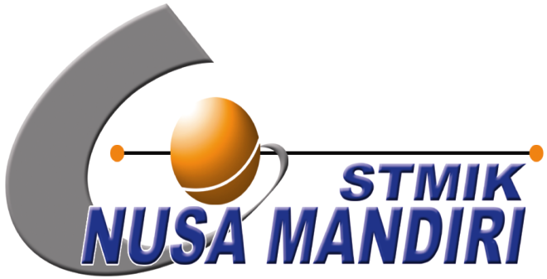

SKRIPSI

Diajukan untuk memenuhi salah satu syarat kelulusan Strata Satu (S1)

BENI MEDIYANTO
11153110

Program Studi Sistem Informasi
Sekolah Tinggi Manajemen Informatika dan Komputer Nusa Mandiri
Jakarta
2016

